التمرين الاول:
أولا: بافتراض الدخل الوطني الاسمي لسنة 2005 هو 500ون، والدخل الوطني الاسمي لسنة 2011هو 900ون ، فاذا أخذنا سنة 2005كسنة أساس، وكان الرقم القياسي للاسعار =150 ، -اوجد الدخل الوطني الحقيقي في سنة 2011، ماذا تلاحظ؟
ثانيا: لدينا المعلومات التالية عن كميات وسلع A .B.C
السلع | 2000 سنة الاساس |  | 2010 سنة المقارنة
السلع | السعر P₀ | الكمية Q₀ | السعر ₁ P | الكمية ₁ Q
A | 0,6 | 15000 | 0,55 | 12000
B | 0,81 | 55000 | 0,97 | 38000
C | 0,45 | 55000 | 0,63 | 60000
المطلوب:
- احسب الناتج الوطني الاسمي لكل من سنتي 2000,2010
- احسب الرقم القياسي الاستهلاكي للأسعار لاسبار ، باش، فيشر لسنة 2010، ثم احسب الناتج الوطني الحقيقي لسنة 2010
التمرين الثاني:
- لماذا يكون منحى العرض الكلي في النموذج الكلاسيكي خطا عموديا ؟
- لماذا يفترض الكلاسيك ثبات سرعة دوران النقد ( V )؟
- يمكن أن تكون هناك بطالة في السوق العمل عند الكلاسيك ، ما هي أشكالها ؟ و ما الفرق بينهما ؟
- ما هي العلاقة بين معادلة التبادل و النظرية الكمية للنقود ؟(للبحث)
التمرين الثالث: لتكن لديك المعادلات التالية بخصوص الطلب و عرض العمل: N1= 40 (W/P) ، N2= 200 – 20 (W/P)
المطلوب:
1- حدد أي المعادلتين تمثل دالة الطلب على العمل، وأيهما تمثل دالة العرض ؟
2- أحسب الأجر الحقيقي في حال التوازن ؟
3- إذا كان P= 2، حدد قيمة بقية العوامل ؟
4- مثل بيانيا معالة الطلب و العرض و نقطة التوازن ؟
5- في حال حدوث تغير في الأجر الحقيقي، ما هي وضعية سوق العمل؟ حلل الوضع، وكيف يمكن العودة للتوازن؟
التمرين الرابع: اليك المعلومات التالية:
C=525 ; I=130 ; G= 80 ; X – M =15 ; Ms= 150
- ما هي نسبة النقود التي يرغب الأفراد في الإحتفاظ بها؟
- ما هي كمية النقود المطلوبة؟
- بافتراض أن عرض النقود Ms=100 وكانت دالة الطلب:Y Md= 0,2 ،
حدد مستوى الدخل التوازني؟ والدخل الاسمي إذا ما زاد عرض النقود بـ 10%
حل السلسة
التمرين الاول:
أولا: الدخل الوطني الحقيقي لسنة 2011=الدخل الوطني الاسمي لسنة 2011*100/الرقم القياسي للاسعار
=900/150*100=600م ون
نلاحظ ان الدخل الاسمي(النقدي) لسنة 2011قد ارتفع بمقدار 900-500=400 مقارنة بسنة 2005ولكن الدخل الحقيقي او الفعلي لو يرتفع الا بمقدار 600-500=100 فالقيم النقدية تقدم لنا قيما وهمية او مظللة لا يمكن الاعتماد عليها في التحليل الاقتصادي
التمرين الثاني:
- على غرار أغلب التحاليل الاقتصادية، فإن النموذج الكلاسيكي يمكن شرحه أيضا باستعمال العرض والطلب، ويتمثل جانب العرض في التوازن الحتمي بين الإنتاج والاستهلاك حيث يقوم قانون ساي على فكرة أساسية وهي أن العرض يخلق الطلب المساوي له، وبالتالي لا يمكن أن توجد في المجتمع طاقات عاطلة لأن الاقتصاد يكون دائما في حالة استخدام تام مهما كان مستوى السعر وبالتالي يتحقق التوازن باستمرار في الاقتصاد، ولهذا السبب يكون منحى العرض الكلي في النموذج الكلاسيكي على شكل خط عمودي كما هو مبين في الشكل أدناه.
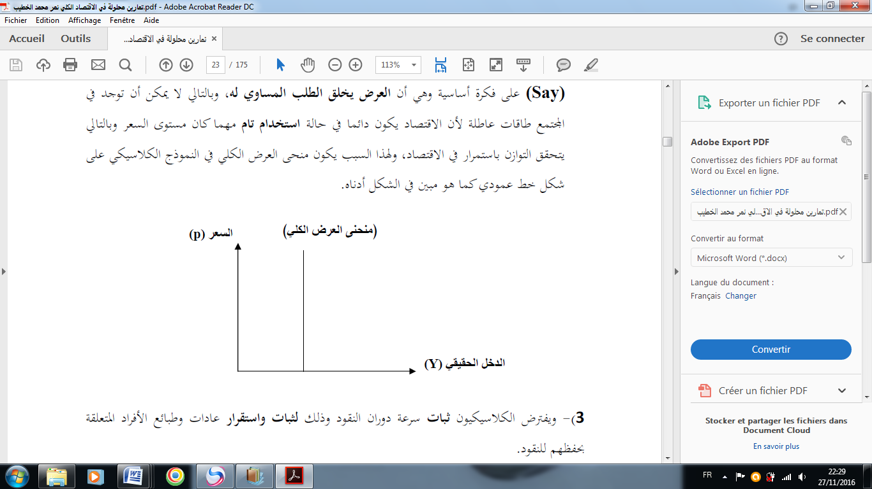
- ويفترض الكلاسيكيون ثبات سرعة دوران النقود وذلك لثبات واستقرار عادات وطبائع الأفراد المتعلقة بحفظهم للنقود.
- يمكن أن تكون هناك بطالة في سوق العمل والتي قد تأخذ الأشكال التالية:
- البطالة الاختيارية: وهي موجودة دائما في حالة التشغيل التام.
البطالة الاحتكاكية: وهي التي تنتج بين فترة الإعلان عن منصب عمل في الصحافة والتحاق العامل بمنصبه.
- البطالة الهيكلية (البنيوية): عندما توسع بعض الأنشطة الاقتصادية وتتقلص أخرى في هذه الحالة يتقلص عدد العمال فيحال بعض العمال على البطالة مؤقتا إلى حين انتقالهم إلى نشاطات أخرى.
- وعندما يفترض ثبات سرعة تداول النقود فإن معادلة التبادل السابقة تتحول إلى ما يسمى بالنظرية الكمية للنقود، وتتلخص النظرية الكمية للنقود بالقول بأن هناك علاقة متناسبة بين كمية النقود المتداولة ومستوى الأسعار، فإذا زادت كمية النقود في المجتمع بمقدار الضعف مثلا مع بقاء حجم الناتج الوطني (الكلي) ثابتا لأن الاقتصاد في حالة استخدام تام، فسينجم عن ذلك ارتفاع في الأسعار إلى الضعف والعكس صحيح، أي أن المستوى العام للأسعار دالة تابعة لكمية النقود (عرض النقود) وبتعبير رياضي نكتب P = f(M) :
حل التمرين الثالث: لدينا المعادلات التالية بخصوص الطلب و عرض العمل:
N1= 40 (W/P)، N2= 200 – 20 (W/P)
1- تحديد دالة الطلب على العمل و دالة العرض:
دالة الطلب على العمل في التحليل الاقتصادي الكلاسيكي هي دالة تعكس العلاقة العكسية بين الطلب على العمل و معدل الأجر الحقيقي، حيث أن أصحاب المؤسسات لا يطلبون عمالا جدد إلا في ظل انخفاض الأجور الحقيقية. لذلك فالمعادلة N2 هي معادلة الطلب و منه: Nd= 200 – 20 (W/P)
دالة عرض العمل في التحليل الاقتصادي الكلاسيكي هي دالة تعكس العلاقة الطردية بين عرض العمل و معدل الأجر الحقيقي، حيث أن الأفراد يبحثون عن زيادة دخولهم إلى أقصى حد ممكن، أي كلما زاد معدل الأجر الحقيقي يزيد عرض العمل المقدم من طرف الافراد. لذلك فالمعادلة N1 هي معادلة العرض و منه: Ns= 40 (W/P)
2- حساب الأجر الحقيقي في حال التوازن:
في حالة التوازن فإن Nd=Ns و منه:
40 (W/P) = 200 – 20 (W/P) =˃ 60 (W/P) = 200 =˃ (W/P) = 3,33
و منه الأجر الحقيقي(W/P) هو 3,33
3- إذا كان P= 2، تحديد قيمة بقية العوامل: لدينا:
(W/P) = 3,33 =˃ W= 3,33 x 2= 6,66
Nd= 200 – 20 (W/P) = 133,3
Ns= 40 (W/P) = 133,3
4- التمثيل البياني لمعالة الطلب و العرض و نقطة التوازن:
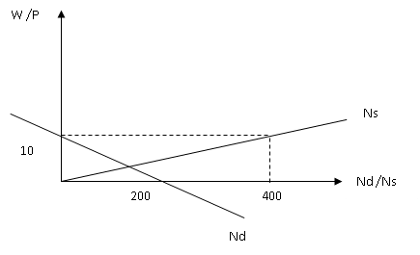

5- في حال حدوث تغير في الأجر الحقيقي، وضعية سوق العمل و تحليل الوضع، وكيف يمكن العودة للتوازن:
التغير في الأجر الحقيقي (W/P) يمكن أن يكون بالزيادة أو بالنقصان كما في المنحنى:
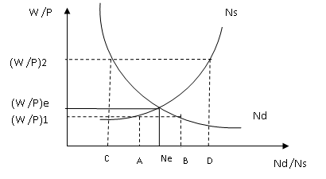
Ns
Nd
Ne
D
B
A
(W /P)e
(W /P)1
(W /P)2
W /P
Nd /Ns
Ns
Nd
Ne
D
C
B
A
(W /P)e
(W /P)1
(W /P)2
W /P
Nd /Ns
Ns
Nd
Ne
D
C
B
A
(W /P)e
(W /P)1
(W /P)2
W /P
Nd /Ns

الحالة الأولى: زيادة الأجر الحقيقي من (W /P)e إلى 2(W/P): و هذا يعني إما ارتفاع في الأجر الاسمي (W) أو انخفاض في المستوى العام للأسعار (P) و ينتج عنه: بطالة إجبارية بمقدار CD حيث تضطر المؤسسات للتخلي عن العمال نتيجة ارتفاع الأجور.
و يمكن العودة للتوازن بأن يقبل العمال بأجر اسمي أقل، حتى ينخفض الأجر الحقيقي إلى مستوى التوازن و يمكن للمؤسسات توظيف عمال آخرين و تقليص تلك البطالة.
الحالة الثانية: انخفاض الأجر الحقيقي من (W /P)e إلى 1(W/P): و هذا يعني إما انخفاض في الأجر الاسمي (W) أو ارتفاع في المستوى العام للأسعار (P) و ينتج عنه: بطالة اختيارية بمقدار AB حيث لم يقبل بعض العمال بهذا الأجر الأقل و اختاروا بطالة اختيارية.
و يمكن العودة للتوازن بأن تقبل المؤسسات بأجر اسمي أعلى، حتى يرتفع الأجر الحقيقي إلى مستوى التوازن، و ينتقل العمال الذين في حالة بطالة اختيارية إلى حالة التوظيف.
حل التمرين الرابع:
أ-حساب سرعة دوران النقود (V∗) بإستعمال المعلومات السابقة فان الدخل يحسب بالطريقة التالية:
Y=C+I+G+E-M
Y=525+130+80+15
Y=750 م و ن الدخل النقدي
M=k(py) …………..1 py الدخل النقدي
K=1 /v………………..2
من 1و 2 نجد
M=1 /V(py)
M=1 /V*750ومنه 150/750=1/V 150*V=750 v=5
ب- نسبة النقود التي يرغب الأفراد الاحتفاظ بها (K∗) هي:
K∗=1/V∗ K∗ 0,20 Κ∗=20%
750×20/100=150 أي مبلغها:م ن
ج- كمية النقود المطلوبة Md
Md= K∗Y 0,20 (750)=150
عندما يكون عرض النقود M∗=100
Md= 0,20 Y
مستوى دخل التوازن هو:
M∗=Md
100 = 0,2 Y
Y=100/0,2 Y= 500 م و ن
2- مستوى دخل التوازن إذا زاد M∗ بـ 10%
M∗= 100
10% M∗= 100×1O/100 = 10
M∗ الجديدة M∗=100+10=110
Y=110/0,2 Y=550 م ن
أي زاد الدخل بـ 50 وحدة نقدية

